DODATKOWE ZABAWY DLA DZIELNYCH „LOTNIKÓW” Z GR II
Z POMOCĄ MAMY I TATY
1. Zabawa artykulacyjna – wiersz „Ko, ko, ko, kwa, kwa, kwa, kto mój języczek zna?”- Ewy Stadtmuller.
Przeczytaj dziecku wiersz, zachęcając wcześniej do aktywnego uzupełniania jego treści /dziecko powtarza wyrażenia zaznaczone tłustym drukiem/
Jestem mały poliglota,
Bo rozumiem psa i kota,
Ptasi język także znam,
Zaraz udowodnię wam.
Kotek miskę mleka miał.
Pyszne było – miauknął :
MIAU .
Piesek też by pewnie chciał.
Szczeka głośno:
HAU, HAU,HAU .
Małej myszce ser się śni.
Piszczy cicho:
PI,PI,PI .
Kurka zniosła jajek sto.
Gdacze o tym:
KO,KO,KO.
Kaczka śliczne piórka ma.
Kwacze dumnie:
KWA,KWA,KWA.
Nad jeziorkiem żabek tłum
Kumka sobie:
KUM,KUM,KUM .
Jak to dobrze kumie, kumie,
Że ktoś po żabiemu umie.
Czytając chwalimy dziecko za prawidłowe uzupełnianie wiersza, objaśniamy znaczenie słowa poliglota /przez co wzbogacamy zasób słownictwa dziecka/ – osoba, która zna różne języki,
2. Zabawa ortofoniczna – Dźwięki
Zachęcamy dziecko do naśladowania dźwięków wydawanych przez zwierzęta, przedmioty przedstawione na obrazkach zadając pomocnicze pytania, np. Jak gdacze kura?. Dziecko naśladuje kurę i maluje obrazek.

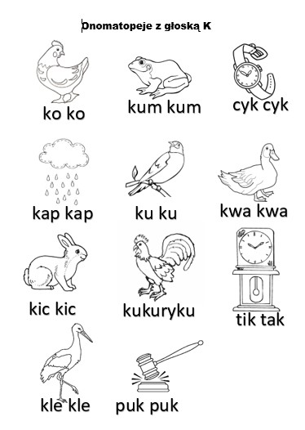

3. Gimnastyka narządów mowy – „Obiad kotka”
porozmawiaj z dzieckiem na temat posiłku kota, a teraz wspólnie wykonajcie określone czynności, np.:
- kotki jedzą – układają dłonie w kształcie miseczki, wysuwają język z buzi, wysuwają język z buzi, wykonują ruchy naśladujące wylizywanie,
- oblizują z zadowoleniem górną wargę, potem dolną, następnie górną i dolną jednocześnie w prawą stronę , potem w lewą,
- po jedzeniu myją ząbki górne językiem, potem dolne,
- okazują zadowolenie – mruczą, uśmiechając się ze zwartymi zębami i ustami rozciągniętymi na boki.
4. Zabawa: Gdzie się schował kotek? /przed koszykiem, za koszykiem, w koszyku, na koszyku, nad koszykiem, pod koszykiem/
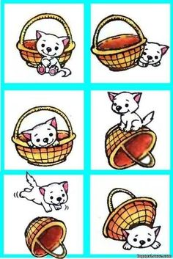
5. Zabawa oddechowa – „Kolorowe piórka”
Ułóż na dywanie kolorowe piórka (mogą być papierowe ścinki), które zgubiły kurki. Poproś, aby dziecko podniosło jedno z nich i ułożyło sobie na otwartej dłoni. Zadanie polega na przysunięciu dłoni do ust, krótkim wdechu nosem i zdmuchnięciu piórka z dłoni powietrzem wydychanym przez usta. Ćwiczenie należy powtórzyć kilka razy.
6. Możemy wykonać kurę i pisklęta z odbitej rączki dziecka
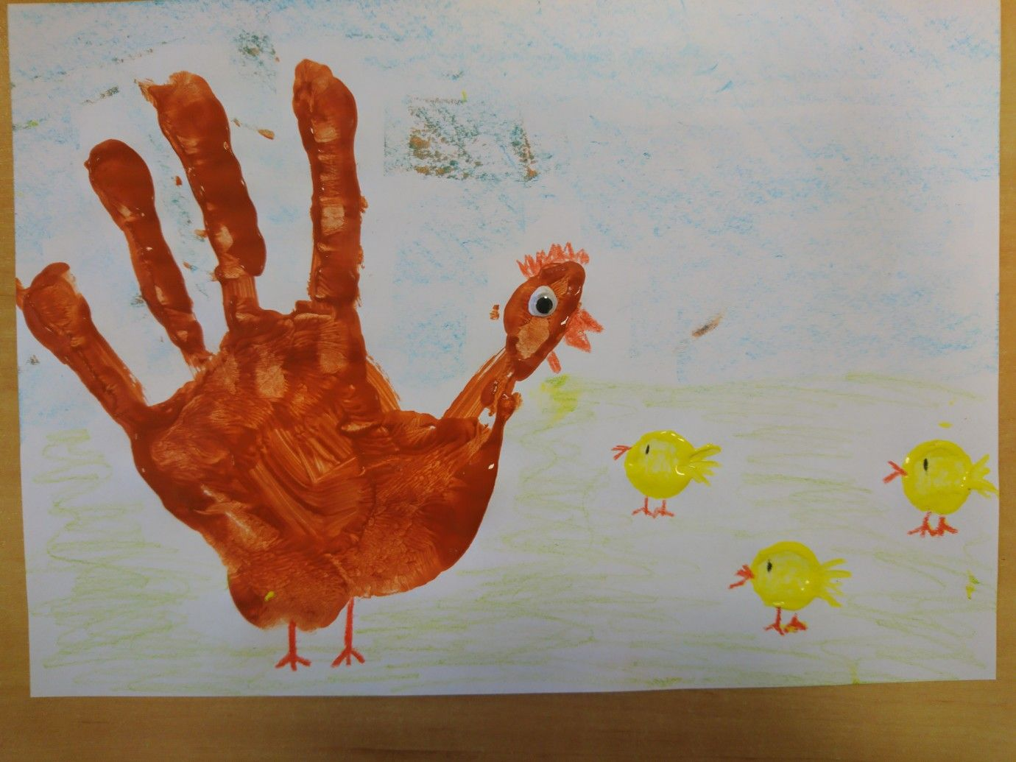
Dodatkowe zabawy.
-Dopasuj i połącz /wycinamy okienka/
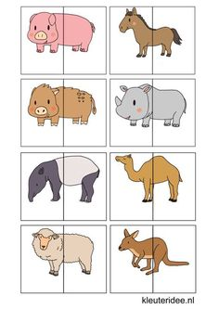

-Dopasuj cień do zwierzątka
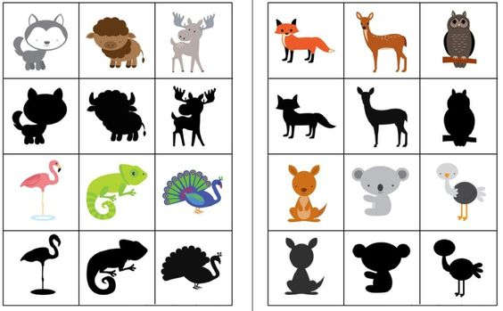

- Nazwij zwierzęta i dopasuj mamę do dziecka
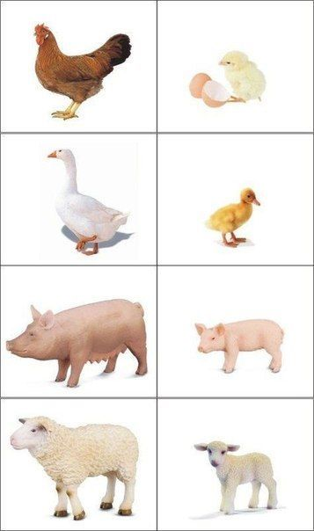
POZDRAWIAMY p. Marzenka i p. Beatka

